Reportes orgánicos de prensa

Iniciativa de Autismo
- Hallazgo de Juan Almonte

Cobertura Plagiodontia Presencial
- Inauguración de la exhibición sobre la Reserva Científica Ébano Verde de Fundación Pogressio
Iniciativa del autismo

Programas: República de la Verdad canal RNN, canal 27:
https://www.youtube.com/watch?v=JMW16AkaEro (Inicia en el minuto 38:57 segundo)
- “No se diga más” transmitido por Top Latina.
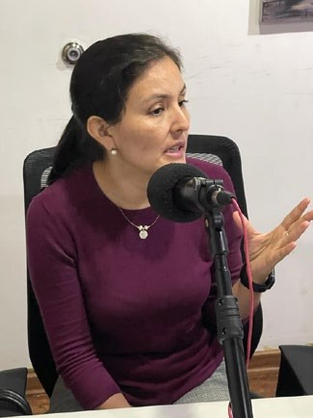

Impresos
El Nuevo Diario
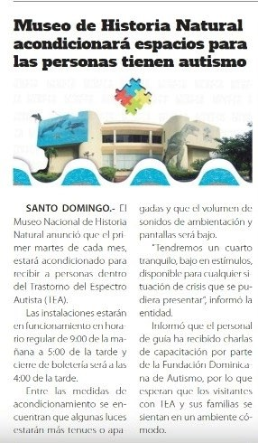

Digitales:

Noticiario Informativo
https://noticiarioinformativo.com/museo-de-historia-natural-acondiciona-espacios-para- personas-con-autismo-el-primer-martes-de-cada-mes/

CDN
https://cdn.com.do/estilos-de-vida/museo-historia-natural-se-acondiciona-para-personas-con- autismo/#:~:text=El%20Museo%20Nacional%20de%20Historia,4%3A00%20de%20la%20tarde

Paso a paso
https://pasoapaso.com.do/museo-de-historia-natural-acondiciona-espacios-para-personas- con-autismo-el-primer-martes-de-cada-mes/

Roberto Cavada
https://robertocavada.com/nacionales/2023/06/30/museo-de-historia-natural-acondiciona- espacios-para-personas-con-autismo-el-primer-martes-de-cada-mes/

Canal del Sol
https://canaldelsol.com/museo-nacional-de-historia-natural-brinda-una-experiencia-inclusiva- para-personas-con-tea/

De último minuto
https://deultimominuto.net/museo-nacional-de-historia-natural-habilitara-un-dia-al-mes-para- personas-con-autismo/

El Nuevo Diario
https://elnuevodiario.com.do/museo-de-historia-natural-acondicionara-espacios-una-vez-al- mes-para-personas-con-autismo/

Exhibición Ébano Verde

- Roberto Cavada
https://robertocavada.com/sociales/2023/07/06/video-fundacion-progressio-inaugura-la-exposicion- reserva-cientifica-ebano-verde/

- Diario Libre
https://www.diariolibre.com/revista/sociales/2023/07/09/la-fundacion-progressio-presenta-un-nueva- exhibicion/2398694

- El Nuevo Diario
https://elnuevodiario.com.do/con-exposicion-reserva-cientifica-ebano-verde-conmemoran-40- aniversario-fundacion-progressio/

- Punta Cana Hits
https://puntacanahits.com/la-fundacion-progressio-presenta-la-exhibicion-reserva-cientifica-ebano- verde-agua-para-siempre/

Cobertura Plagiodontia (presencial)

Mención en los noticiarios:
- RNN, canal 27
- Telesistema, canal 11
- Teleinformativo, canal 2

Hallazgo de Juan Almonte

Reportaje escrito
Listín Diario: https://listindiario.com/la-vida/vida-verde/20230616/descubren-monte-plata- cabeza-completa-gavialido_758772.html
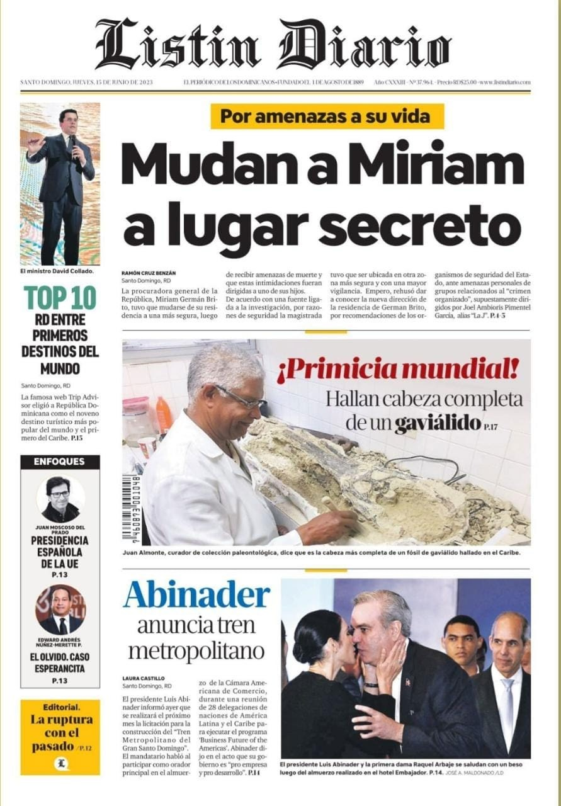
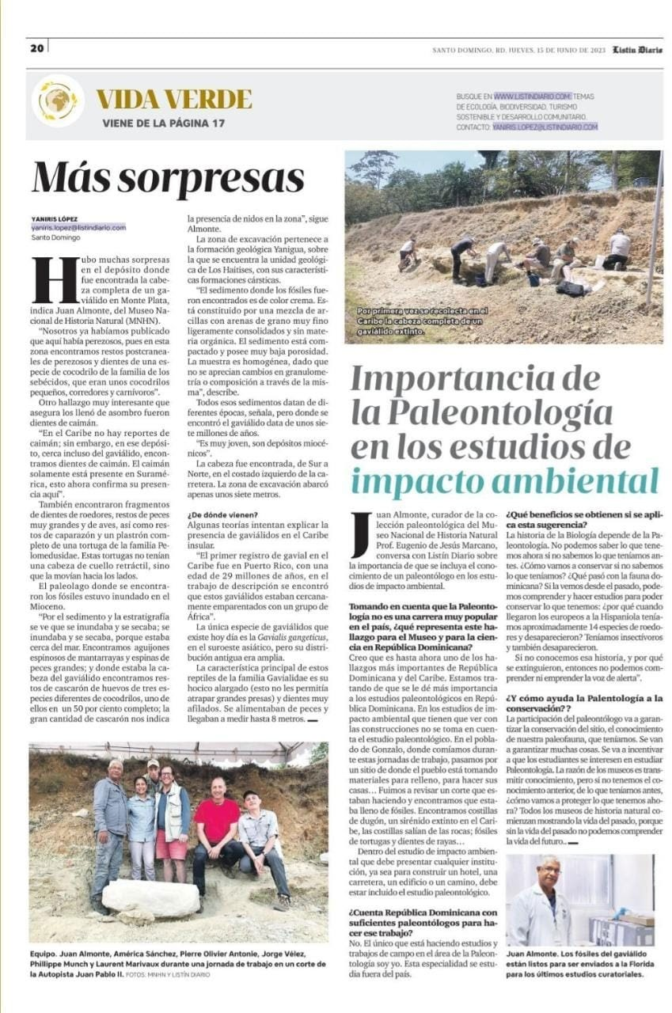

Entrevistas:

Reportaje Telenoticias, canal 11
https://www.youtube.com/watch?v=Y3ucxpcLCjE (Inicia en el minuto 50:28)

Una nueva mañana
https://www.youtube.com/watch?v=Jmne0R76D-4

De extremo a extremo
https://www.youtube.com/watch?v=22OqX3Xty9s&feature=youtu.be

Reportaje televisivo sobre el Museo

Programa Topi Tok
https://www.youtube.com/watch?v=SFu2lIj86t4&list=PLFIuAAtiY7n9n7uGbuuPD9jODTkuA7L7 M&index=6 (Inicia en el minuto 30:57)
https://www.instagram.com/p/CuXvo1xLi-f/

